**Instituto Tecnológico de Culiacán**



**Carrera: Ingeniería en Sistemas Computacionales**

**Materia: Temas Selectos de Bases de Datos**

**Alumnos:**

**José Alfredo García Aguilar**

**Cesar Alfredo Astorga Ochoa**

**Trabajo: U2 T5 Bussiness Intelligence**

**Fecha: 28-Marzo-2022**

**Horario de clase: 05:00 – 06:00 pm**

**Profesor: Daniel Esparza Soto**

Tarea 4: Implementar el modelo multidimensional de la tarea 3 (ADVENTUREWORKDW2008R) en la herramienta BI.

Descargar el archivo y acoplar el archivo de datos y el archivo del registro de transacciones.

<http://desarrollopro.com/tec/AdventureWorksDW2008R2.ZIP>

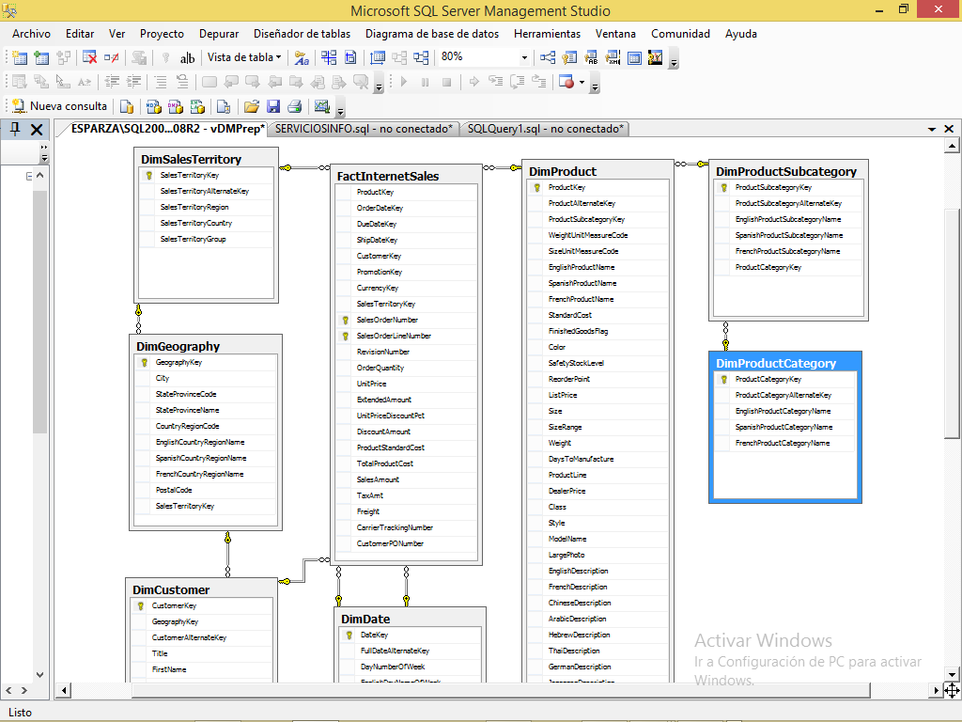

1. Interfaz de usuario gráfica

   Descripción generada automáticamente**Mostrar el modelo multidimensional diseñado en la tarea anterior.**
2. **Vistas creadas**

create view vw_DimProduct as

select p.productkey,p.englishproductname,sc.productsubcategorykey,sc.englishproductsubcategoryname,c.productcategorykey,c.englishproductcategoryname

from dimproduct p

inner join dimproductsubcategory sc on sc.productsubcategorykey=p.productsubcategorykey

inner join dimproductcategory c on c.productcategorykey=sc.productcategorykey

go

create view vw_DimOrders as

select f.salesordernumber,f.productkey,f.salesorderlinenumber,f.unitprice,f.orderquantity,total=(f.unitprice*f.orderquantity), d.daynumberofmonth,d.monthnumberofyear,d.calendaryear,

'nombre_cliente' =c.firstname+' '+c.lastname,g.city,t.salesterritorycountry,t.salesterritoryregion,t.salesterritorygroup

from factinternetsales f

inner join dimdate d on d.datekey=f.duedatekey

inner join dimcustomer c on c.customerkey=f.customerkey

inner join dimgeography g on g.geographykey=c.geographykey

inner join dimsalesterritory t on t.salesterritorykey=g.salesterritorykey

1. **Impresión del cubo de datos, con hechos y sus medidas, dimensiones y sus jerarquías**

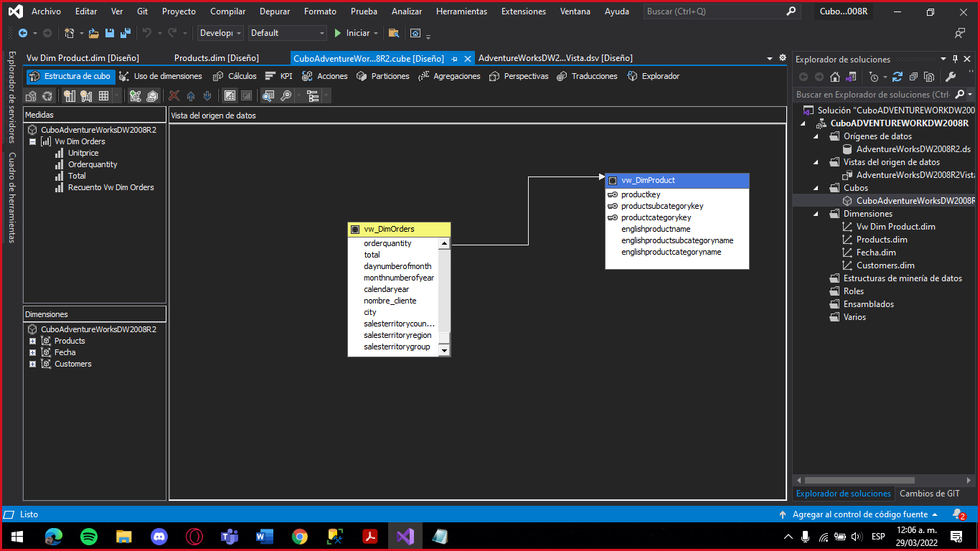Cubo

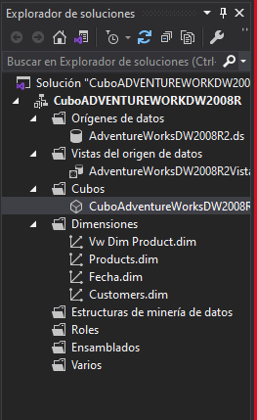Hechos y medidas

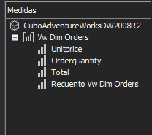

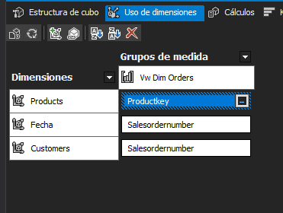Dimensiones

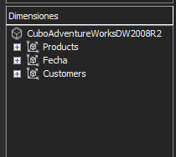

Jerarquías

-Products:

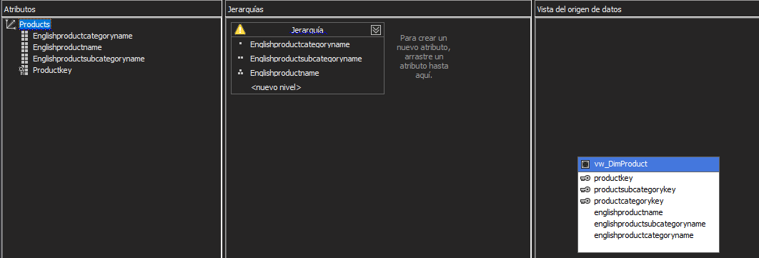

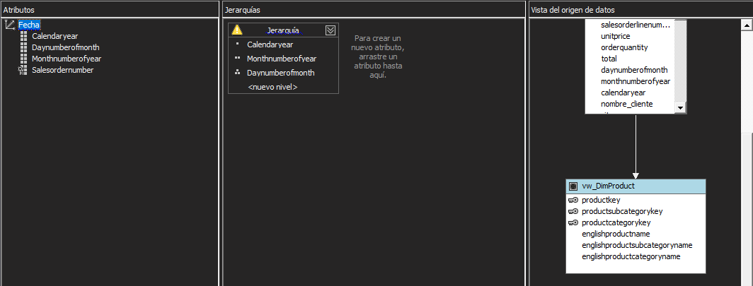-Fecha:

-Customers:

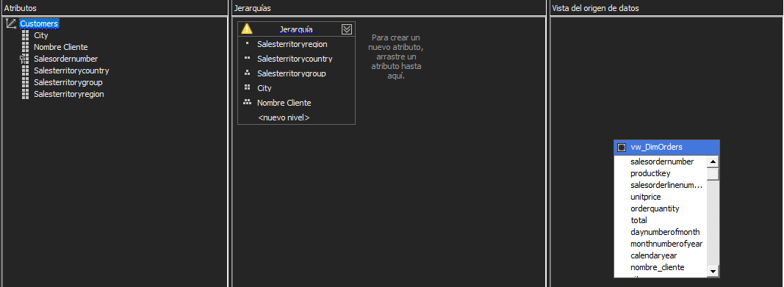

1. **Impresión de 10 reportes propuestos con Business Intelligence Development Studio de SQL Server.**

1 – Numero de ordenes por año de todas las regiones

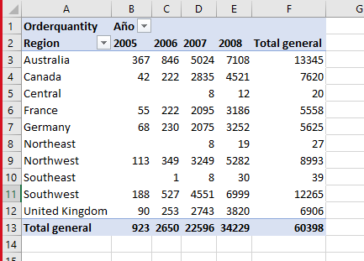

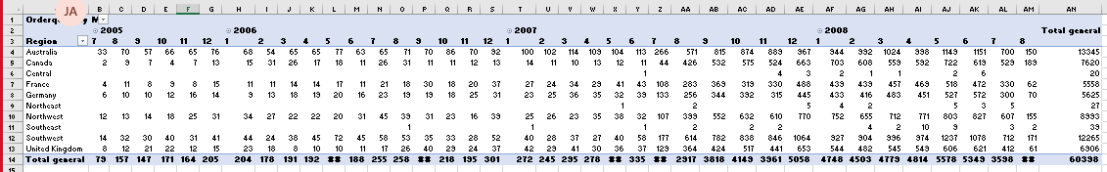2 – Numero de ordenes por año y mes de todas las regiones

3 – Total de ventas por región

4 – Total de ventas por año de los continentes

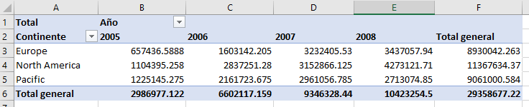

5 – Numero de ordenes por año de todos los continentes, países y zonas

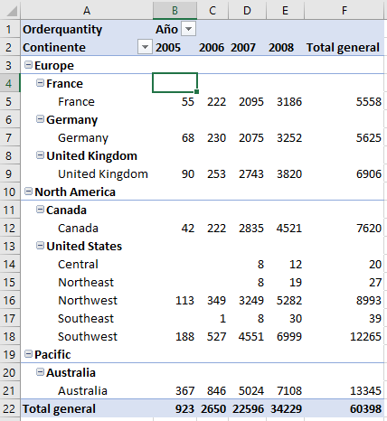

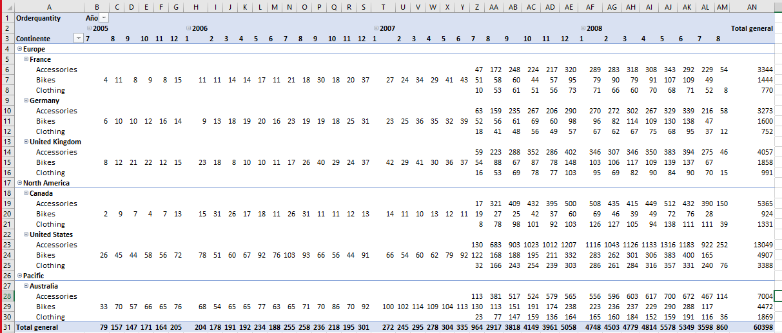6 –Numero de ordenes por año y mes de todos los continentes y países, con sus respectivas categorías

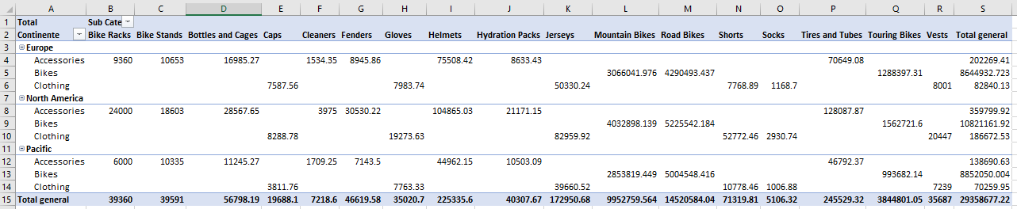7 – Total de ventas por continente con categorías y subcategorías

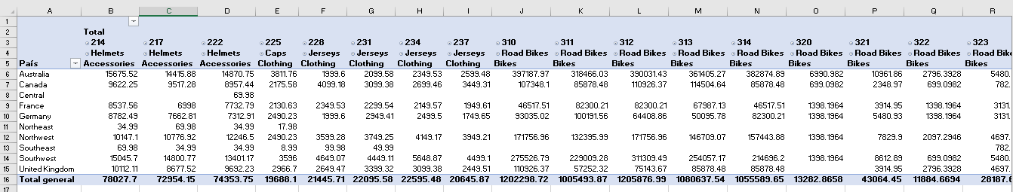8 – Total de ventas por país de categorías y subcategorías con su Id

9 – Total de ventas por producto con Id por grupo de territorio

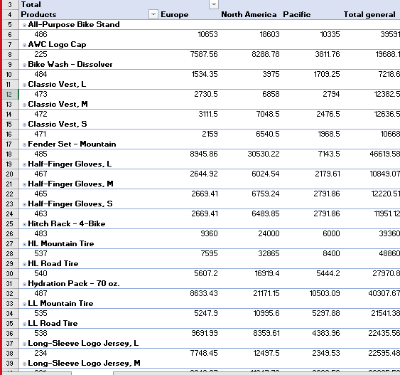

10 – Numero de ordenes por producto con su Id, separado por años para todas las Ciudades

